Nomor : RS'ASF/60/MI-KEUANGAN/MNG/2025
Lampiran :
Sifat : Segera

Yang Terhormat : Dari :
dr. Tjatur Prijambodo, M.Kes Lailil Fitriyawati SE
Direktur Kabag Keuangan
RSU ’Aisyiyah Siti Fatimah RSU ‘Aisyiyah Siti Fatimah

Tanggal : 17 Maret 2025
Perihal : Pembayaran jasmed BPJS Ketenagakerjaan bulan Januari 2025

Assalamu’alaikum Warahmatullahi Wabarakaatuh.
Bersama ini kami mengajukan pembayaran jasmed BPJS Ketenagakerjaan bulan Januari 2025 dengan data sebagai berikut :
A. Transfer
No. | Bank | NAMA | JUMLAH
1 | BSI 7269123348 | MUAMMAR H B | 40.662.420
2 | BSI 7219637734 | Ahmad ubaidillah haris | 16.264.968
Jumlah |  |  | 56.927.388

Demikian memo interna ini kami sampaikan, Atas perhatian kami sampaikan banyak terima kasih.
Nashrun Minallah Wa Fathun Qorib
Wassalamu’alaikum Warahmatullahi Wabarakaatuh.

Kabag Keuangan ,  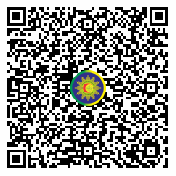  Lailil Fitriyawati, S.E | Direktur,    dr. Tjatur Prijambodo, M.Kes.

